Физика
9 класс
8 ноября 2021г.
Тема: Решение задач на свободное движение
- Вспомните материал прошлого урока, дайте устные ответы:

- Повторите формулы по теме «Свободное движение»:

- Ознакомьтесь с примерами решения задач по данной теме:
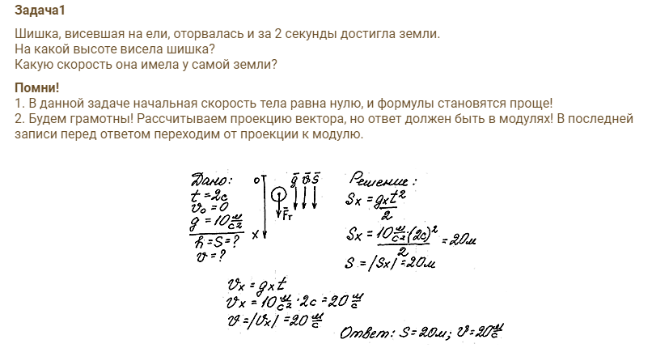
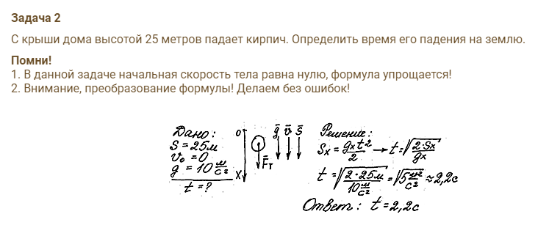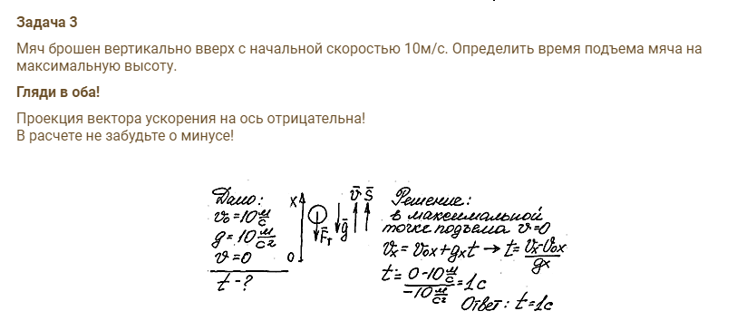

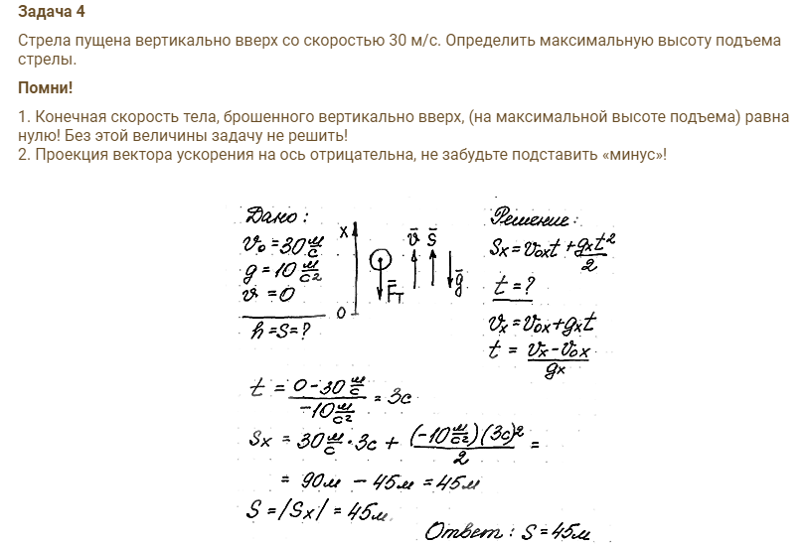

Попробуйте решить задачи самостоятельно:

- С крыши здания упало тело, которое упало на землю через 3 с и при падении имело скорость 45 м/с. Какова была начальная скорость тела?

- Камень бросили вертикально вверх с начальной скоростью 14 м/с. Определите, через сколько секунд камень достигнет максимальной высоты.
Найдите максимальную высоту, которой достигнет камень.
(не забывайте, при движении тела вверх ускорение свободного падения отрицательное!)

Домашнее задание: повторить тему «Свободное движение» и решить 2 задачи по образцу, фото прислать учителю на проверку в ВК.

